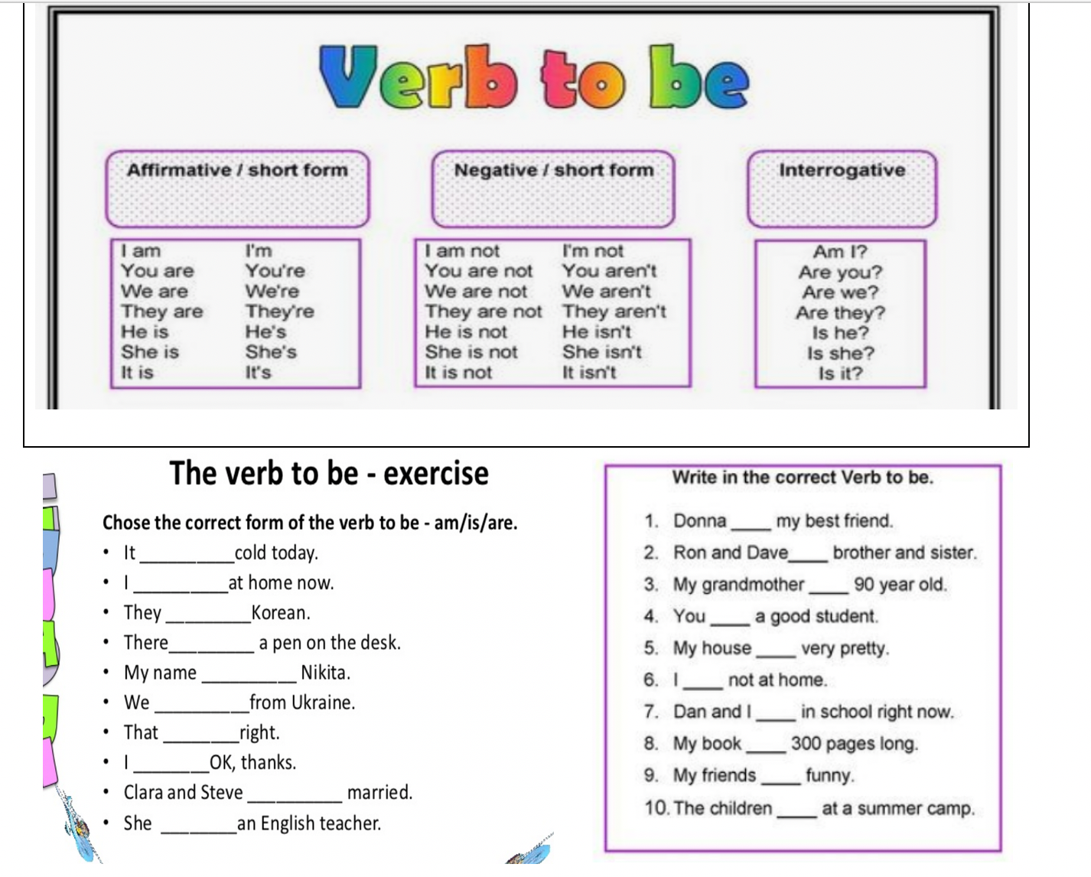

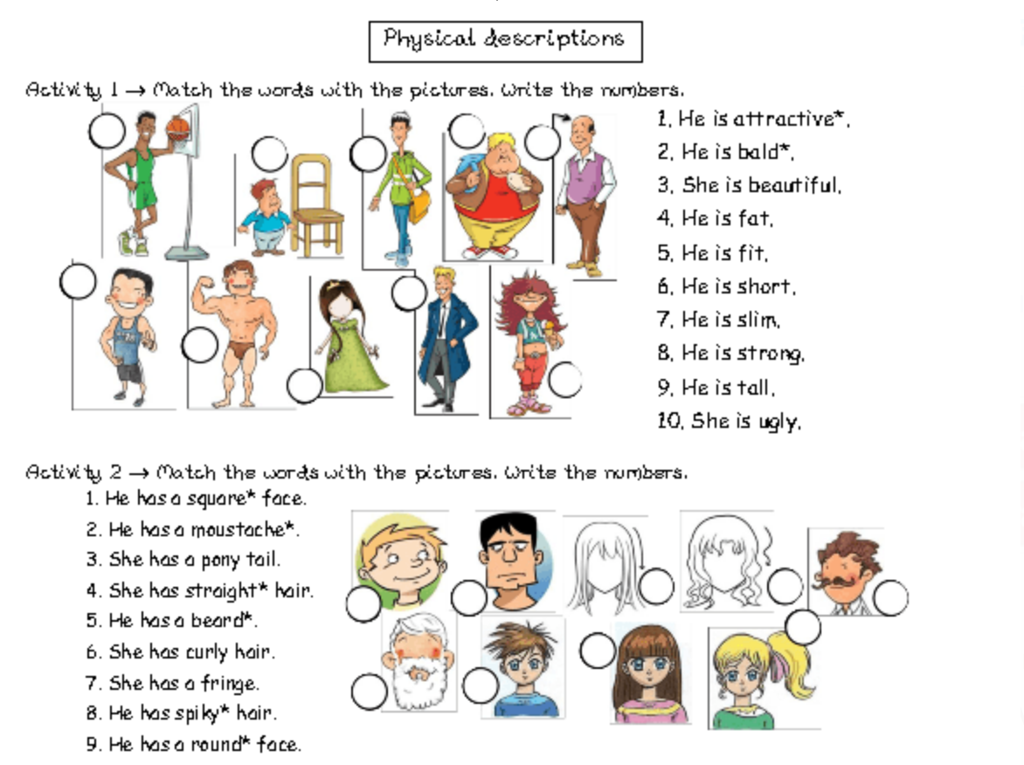

**CONFINEMENT SEMAINE 1: MME LAFLEUR 3EME SEGPA: ANGLAIS**